
دولة الإمارات العربية المتحدة.
وزارة التربية والتعليم.
منطقة أم القيوين التعليمية.
مدرسة عثمان بن عفان ح/2

عمل الطالب :كريم أحمد صلاح.
الصف :8-2
أشراف الاستاذ: صالح خضر.

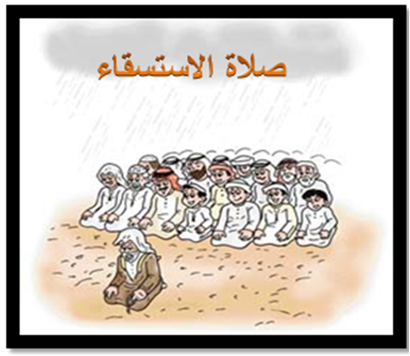
صلاة الاستسقاء
* الاستسقاء: هو الدعاء بطلب السقيا من الله تعالى على صفة مخصوصة.
* حكم صلاة الاستسقاء:
سنة مؤكدة، وتصلى في كل وقت، والأفضل أن تصلى بعد ارتفاع الشمس قيد رمح
* حكمة مشروعية صلاة الاستسقاء:
إذا أجدبت الأرض، واحتبس المطر شرعت صلاة الاستسقاء، ويخرج لها المسلمون في الصحراء متبذلين، خاشعين، متذللين، متضرعين، متواضعين، رجالاً ونساءً وصبياناً، ويحدد لهم الإمام يوماً يخرجون فيه لصلاة الاستسقاء.
* كيفية الاستسقاء:
إما بصلاة الاستسقاء جماعة، أو بالدعاء في خطبة الجمعة، أو بالدعاء عقب الصلوات وفي الخلوات من غير صلاة ولا خطبة.
* صفة صلاة الاستسقاء:
يتقدم الإمام ويصلي بالمسلمين ركعتين بلا أذان ولا إقامة، يكبر في الأولى سبعاً بتكبيرة الإحرام، ثم يقرأ الفاتحة وسورة من القرآن جهراً، ثم يركع ويسجد، ثم يقوم فيكبر في الركعة الثانية خمساً سوى تكبيرة القيام، ثم يقرأ الفاتحة وسورة من القرآن جهراً، فإذا صلى الركعتين تشهد، ثم سلم.
* خطبة الاستسقاء:
يخطب الإمام خطبة واحدة قبل الصلاة، يحمد الله تعالى ويكبره، ويستغفره، ويقول ما ثبت في السنة، ومنه: ((إنكم شكوتم جدب دياركم، واستئخار المطر عن إبان زمانه عنكم، وقد أمركم الله عز وجل أن تدعوه، ووعدكم أن يستجيب لكم))، ثم يقول: (الحمد لله رب العالمين، الرحمن الرحيم، ملك يوم الدين). لا إله إلا الله يفعل ما يريد، اللهم أنت الله لا إله إلا أنت الغني، ونحن الفقراء، أنزل علينا الغيث، واجعل ما أنزلت لنا قوة وبلاغاً إلى حين)). أخرجه أبوداود .
))اللهم اسقنا غيثاً، مغيثاً، مريئاً، مريعاً، نافعاً غير ضار، عاجلاً غير آجل)). أخرجه أبو داود .
))اللهم اسق عبادك وبهائمك وانشر رحمتك، وأحي بلدك الميت)). أخرجه مالك وأبو داود .
))اللهم أغثنا، اللهم أغثنا، اللهم أغثنا)). أخرجه مسلم .
))اللهم اسقنا، اللهم اسقنا، اللهم اسقنا)). أخرجه البخاري .
* وإذا كثر المطر وخيف الضرر سُن أن يقول: ((اللهم حوالينا ولا علينا، اللهم على الآكام والجبال والظراب والأودية، ومنابت الشجر)). متفق عليه .
* المطر حديث عهد بربه، والسنة إذا نزل المطر أن يحسر ثوبه ليصيب المطر بعض بدنه قائلاً: ((اللهم صيباً نافعاً)). أخرجه البخاري .
* ويقول بعد نزول المطر: ((مُطِرنا بفضل الله ورحمته)). متفق عليه .
* إذا استسقى الإمام فالسنة أن يرفع يديه ويرفع الناس أيديهم، ويؤمنون على دعاء الإمام أثناء الخطبة.
* إذا فرغ الإمام من الخطبة استقبل القبلة يدعو، ثم يحول رداءه فيجعل الأيمن على الأيسر، ويرفع الناس أيديهم يدعون، ثم يصلي بهم صلاة الاستسقاء ركعتين كما سبق.
* السنة أن يخطب الإمام قبل صلاة الاستسقاء قائماً.
1- عن عباد بن تميم عن عمه قال: رأيت النبي صلى الله عليه وسلم يوم خرج يستسقي قال: فَحَوَّل إلى الناس ظهره واستقبل القبلة يدعو، ثم حول رداءه ثم صلى لنا ركعتين جهر فيهما بالقراءة. متفق عليه .
2- عن عائشة رضي الله عنها قالت: خرج رسول الله صلى الله عليه وسلم حين بدا حاجب الشمس، فقعد على المنبر، فكبر صلى الله عليه وسلم وحمد الله عز وجل، ثم قال: ((إنكم شكوتم جدب دياركم..)) ... ثم أقبل على الناس ونزل فصلى ركعتين. أخرجه أبو داود
اللهم اسقنا الغيث و لا تجعلنا من القانطين
المصادر :
الدرر السنية.
http://www.asir1.com/as/showthread.php?t=39120

